Конспект по математике старшая группа.
Составила: воспитатель 1 категории Трусова О.А.
2018 год.
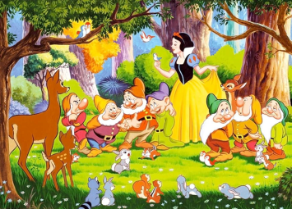
«В гостях у Белоснежки».
Цель: познакомить детей с цифрой 7, закрепить имеющиеся математические знания.
Программное содержание:
Обучающие: Познакомить детей с цифрой 7 учить находить и называть ее в числовом ряду. Формировать у детей элементарно математические представления, совершенствование навыков прямого и обратного счёта в пределах 7. Совершенствовать знания о геометрических фигурах. Совершенствовать умение находить место числа в числовом ряду. Решать логические задачи, состав числа из двух наименьших, соседние числа. Закрепить умение определять соседей заданного числа. Развивающие: Развивать логическое мышление, внимание, мыслительные операции, зрительную память, мелкую моторику рук, речевое дыхание, умение ориентироваться на листе бумаги. Здоровье: Сохранение и укрепление физического и психологического здоровья детей через смену видов деятельности: физ. минутки, разминки. Воспитательная: Воспитывать интерес к математическим занятиям. Развивать самостоятельность, воспитывать усидчивость, любознательность.

Ход.

-Ребята, сегодня мы отправляемся в сказочный лес. в гости к Белоснежке и ее гномам. Она приготовила для нас много интересных математических игр.
Сейчас мы садимся в волшебный поезд и отправляемся в путь. П/и "Поезд". Цель: закрепить ходьбу и бег друг за другом, "змейкой". Вот наша остановка садимся на полянку. (на стульчики за столы).
На экране появляется ПЕРВЫЙ слайд. Гномики построили себе новые дома и хотят зажечь в окошечках свет. Они хотят с вами поиграть в игру «Найди домик каждого гномика и зажги свет в окошечке». Нам нужно подобрать правильно фонарик для каждого окна, он похож на геометрическую фигуру, необходимо правильно подобрать к каждому окну соответствующую геометрическую фигуру. Давайте вспомним, какие геометрические фигуры вы знаете, назовите их и покажите. Молодцы, мы зажгли свет в каждом окошечке, гномики нас благодарят. Отправляемся в гости к Белоснежке, она нас ждет.
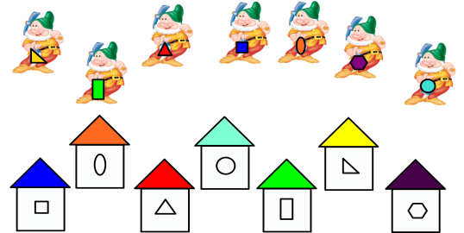

2 СЛАЙД. Наша Белоснежка загрустила, у нее рассыпался веер. Чтобы его собрать нужно повторить цифры, каждое перышко веера находится под соответствующей цифрой. Например синие перышко на первом месте и цифра у него один, а желтое на втором месте и оно обозначено цифрой два. А вы, ребята, на столе выкладывайте соответствующие цифры , последняя цифра 7. Посмотрите какая она важная, голову к верху подняла. Нарисуйте в воздухе цифру семь. Покажите мне ее. Белоснежка очень довольна, что мы ей собрали ее любимый веер. Давайте посчитаем перышки в веере. Закрепляем счет до 7. Молодцы. А, теперь попробуем в обратном порядке. Мы с вами немножко устали пора нам отдыхать. Выходите на полянку. Ф. М..

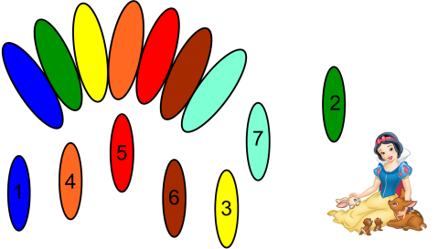

3 СЛАЙД. Нас зовет Белоснежка и ее гномы. Они предлагают с ними поиграть. Белоснежка будет прятать одного гномика, а вы должны определить на каком месте стоял гномик. Значит, мы сделаем один прыжок. Сначала прячет одного гномика, потом двоих. На четвертом и шестом месте. Молодцы, четыре раза хлопнем в ладоши, Шесть раз поднимем плечи вверх. А, теперь с места будете показывать цифрами, кто правильно покажет получит цветочек от Белоснежки. У кого больше букет тот и выиграл , этот букетик мы подарим Белоснежке. Закрепляем счет до 7.

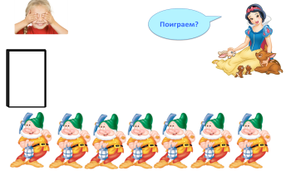

4 слайд. В лесу наступил вечер и Белоснежка нас всех пригласила к себе домой, она зажгла камин и стала рассказывать гномикам из каких чисел получится число семь. Если к 6 палочкам прибавить еще одну сколько будет палочек? Если к 5 палочкам прибавить еще 2, сколько получится палочек? Если мы в лесу нашли только одну палочку, а чтобы разжечь камин нужно 7 палочек, сколько нам еще нужно их найти? Я нашла 2 палочки, с
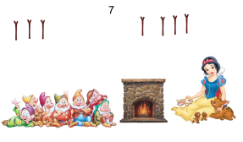
Сколько нам еще нужно найти палочек, чтобы разжечь камин? Правильно. 5 палочек, если к 2+5 то получится 7.
Молодцы! Вечер заканчивается и наступает, какое время суток. Ночь. Сказочным героям пора отдыхать, давайте с ними прощаться, а нам пора домой. Садимся в наш сказочный поезд и возвращаемся в детский сад. П/ и "Поезд". Вышли на станции "Детский сад". Понравилось вам путешествие, что было интересного, что было для Вас трудно при выполнении заданий.

